## 附件1：定襄县防汛应急响应流程图

## 附件2：定襄县抗旱应急响应流程图

## 附件3：名词术语

**洪水风险图**：是融合地理、社会经济、洪水特征信息，通过资料调查、洪水计算和成果整理，以地图形式直观反映某一地区发生洪水后可能淹没的范围和水深，用以分析和预评估不同量级洪水可能造成的风险和危害的工具。

**干旱风险图**：是融合地理、社会经济、水资源特征信息，通过资料调查、水资源计算和成果整理，以地图形式直观反映某一地区发生干旱后可能影响的范围，用以分析和预评估不同干旱等级造成的风险和危害的工具。

**防御洪水方案**：是对有防汛抗洪任务的县级以上政府根据流域综合规划、防洪工程实际状况和国家规定的防洪标准，制定的防御江河洪水（包括特大洪水）、山洪灾害（指由降雨引发的山洪、泥石流灾害）等方案的统称。防御洪水方案经批准后，各级政府必须执行。各级防指和承担防汛抗洪任务的部门和单位，必须根据防御洪水方案做好防汛抗洪准备工作。

**洪水等级**：根据《水文情报预报规范》（GB/T22482-2008)

小洪水：洪水要素重现期小于5年的洪水。

中洪水：洪水要素重现期为5年～20年的洪水。

大洪水：洪水要素重现期为20年～50年的洪水。

特大洪水：洪水要素重现期大于50年的洪水。

**洪水预警标准**：

洪水蓝色预警：流量接近警戒流量，流量重现期大于等于5年小于10年。（满足上述条件之一即可确定，下同）

洪水黄色预警：流量达到或超过警戒流量，流量重现期大于等于10年小于20年。

洪水橙色预警：流量达到或超过保证流量，流量重现期大于等于20年小于50年。

洪水红色预警：流量达到或超过实测最大流量，流量重现期大于等于50年。

**暴雨预警信号标准：**

暴雨蓝色预警信号：12小时内将出现雨强30毫米/小时以上的降雨；12小时内降雨量将达50毫米以上；或已达50毫米以上且降雨可能持续。

暴雨黄色预警信号：6小时内将出现雨强50毫米/小时以上的降雨；6小时内降雨量将达50毫米以上；或已达50毫米以上且降雨可能持续。

暴雨橙色预警信号：3小时内将出现雨强60毫米/小时以上的降雨；3小时内降雨量将达50毫米以上；或已达50毫米以上且降雨可能持续。

暴雨红色预警信号：3小时内将出现雨强75毫米/小时以上的降雨；3小时内降雨量将达100毫米以上；或已达100毫米以上且降雨可能持续。

**抗旱预案**：是在现有工程设施条件和抗旱能力下，针对不同等级、程度的干旱，而预先制定的对策和措施，是各级防指实施指挥决策的依据。

**旱灾**：因降水少，河流及其他水资源短缺，对工农业生产、城乡居民生活造成直接影响的旱情，以及旱情发生后对工农业生产造成的损失。

**受旱面积比例**：指作物受旱面积与作物播种面积之比。

**临时性饮水困难人口**：由于干旱导致人饮取水点被迫改变或基本生活用水量北方地区低于20升／人·天，且持续15天以上。因旱人饮困难标准参考《旱情等级标准》（SL424-2008）。

**干旱等级**：区域农业旱情等级、区域牧业旱情等级、区域农牧业旱情等级、区域因旱饮水困难等级、城市旱情等级划分参照《区域旱情等级》（GB/T32135-2015）。

**旱情**：干旱的表现形式和发生、发展过程，包括干旱历时、影响范围、发展趋势和作物受旱程度等。

**生命线工程**：根据《破坏性地震应急条例》，生命线工程是指对社会生活、生产有重大影响的交通、通信、供水、排水、供电、供气、输油等工程系统。

**紧急防汛期**：根据《中华人民共和国防洪法》规定，当河流、湖泊的水情接近保证水位或者安全流量，水库水位接近设计洪水位，或者防洪工程设施发生重大险情时，有关县级以上政府防汛指挥机构可以宣布进入紧急防汛期。在紧急防汛期，国家防汛指挥机构或者其授权的流域以及县（市、区）防汛指挥机构有权对壅水、阻水严重的桥梁、引道、码头和其他跨河工程设施作出紧急处置。防汛指挥机构根据防汛抗洪的需要，有权在其管辖范围内调用物资、设备、交通运输工具和人力，决定采取取土占地、砍伐林木、清除阻水障碍物和其他必要的紧急措施。必要时公安、交通等有关部门按照防汛指挥机构的决定，依法实施陆地和水面交通管制。

## 附件4：忻州市防洪重点区域分布图

## 附件5：忻州市防洪重点河段、水库分布图

附件6：定襄县暴雨致灾危险性区划图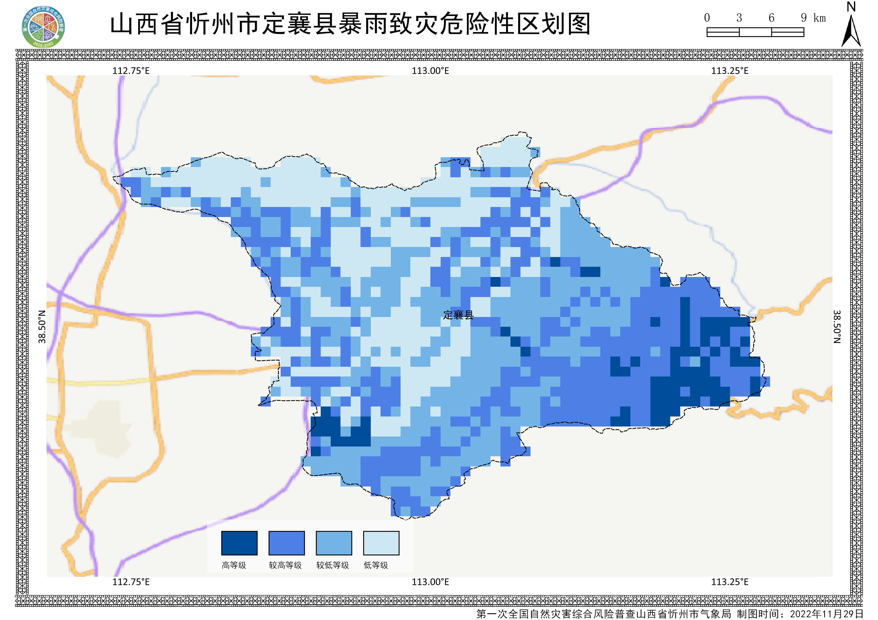

附件7.定襄县山洪灾害防治对象分布图

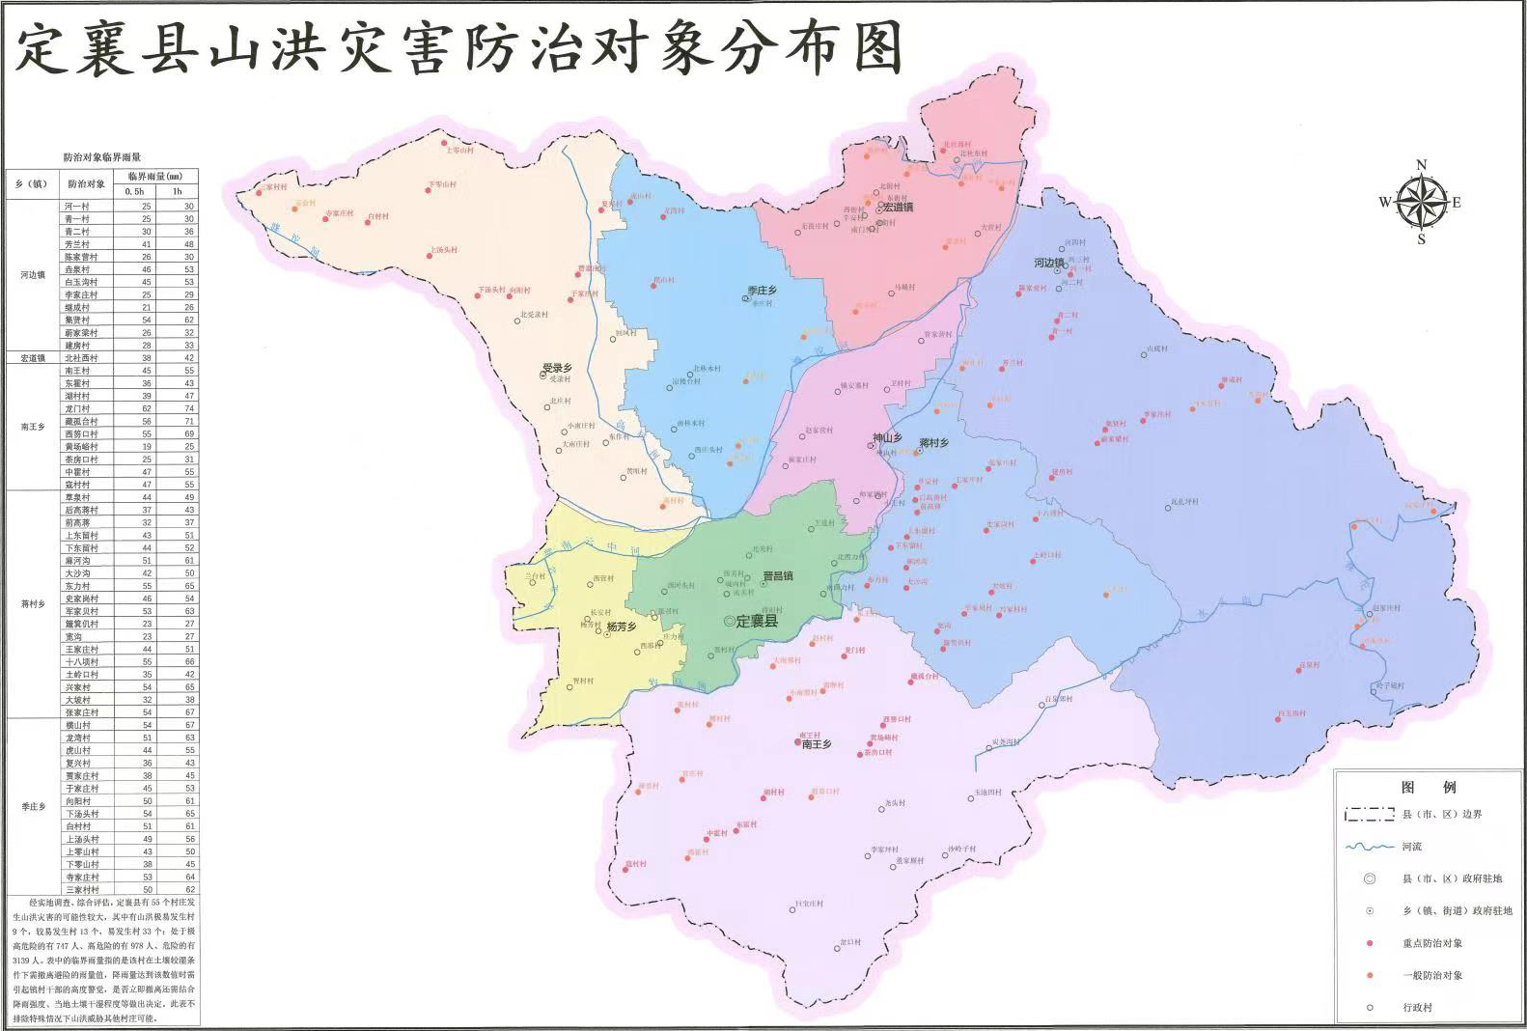

附件8.定襄县干旱致灾危险性区划图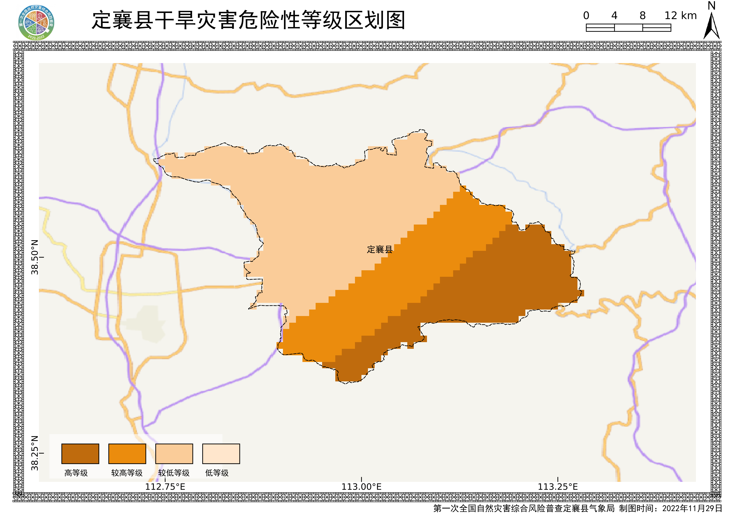

附件9.

定襄县防汛抗旱指挥部社会应急力量汇总表

|  |  |  |  |  |  |
| --- | --- | --- | --- | --- | --- |
| **负责人：周涛江 类型：工程机械** | | | | | |
| 联系电话：15003502222 地址:信合小区2号楼4单元501 | | | | | |
| 序号 | 车辆名称 | 型号 | 数量 | 司机姓名 | 电话 |
| 1 | 三一重工 | 260 | 1 |  |  |
| 2 | 临工装机 | 50型 | 1 |  |  |
| 3 | 自卸车 |  | 15 |  |  |
| 合计 | 17台 | | | | |
| **负责人：贾喆勇 类型：工程机械** | | | | | |
| 联系电话：13453045111 地址：建安小区2号楼西单元三楼西门 | | | | | |
| 序号 | 车辆名称 | 型号 | 数量 | 司机姓名 | 电话 |
| 1 | 神钢 | 350 | 1 | 李志平 | 15935030021 |
| 2 | 现代 | 305 | 1 | 张宏伟 | 18735017002 |
| 3 | 三一重工 | 205 | 1 |  |  |
| 4 | 临工 | 210 | 1 |  |  |
| 5 |  | 60 | 2 |  |  |
| 6 | 柳工 | 150 | 1 | 于杰 | 13453044379 |
| 7 | 平板车 |  | 1 | 张建强 | 18295867599 |
| 合计 | 8台 | | | | |
| **负责人：郭晓雨 类型：工程机械** | | | | | |
| 联系电话：13935025780 地址：老干部宿舍47号 | | | | | |
| 序号 | 车辆名称 | 型号 | 数量 | 司机姓名 | 电话 |
| 1 | 挖机 | 360 | 2 | 郭文虎 | 13935025780 |
| 2 | 挖机 |  |  | 张永军 | 13934436961 |
| 3 | 挖机 | 300 | 2 | 乔晓军 | 13593248877 |
| 4 | 挖机 | 270 | 1 |  |  |
| 5 | 挖机 | 220 | 1 |  |  |
| 6 | 挖机 | 220 | 1 |  |  |
| 7 | 挖机 | 60 | 2 |  |  |
| 8 | 推土机 | 220 | 3 | 兔兔 | 13722328470 |
| 9 | 装机 | 50 | 1 |  |  |
| 10 | 拖板车 |  | 2 |  |  |
| 11 | 洒水车 |  | 1 |  |  |
| 合计 | 16台 | | | | |
| **负责人：高定生 单位名称：山西海灵工程机械设备服务有限公司 类型：工程机械** | | | | | |
| 地址：河边二大队454号 电话：13623403456 | | | | | |
| 序号 | 车辆名称 | 型号 | 数量 | 司机姓名 | 电话 |
| 1 | 卡特 | 336 | 4 |  |  |
| 2 | 卡特 | 323 | 4 |  |  |
| 3 | 卡特 | 320 | 2 |  |  |
| 4 | 装载机 | 50 | 5 |  |  |
| 5 | 压路机 | 80T | 2 |  |  |
| 6 | 平地机 | 220 | 1 |  |  |
| 合计 | 18台 | | | | |
| **单位名称：复合材料厂 负责人：孙玉峰 类型：工程机械** | | | | | |
| 地址：定襄县食品公司5号楼2单元402  联系电话：13935007474 | | | | | |
| 序号 | 车辆名称 | 型号 | 数量 | 司机姓名 | 电话 |
| 1 | 装载机 | 柳工50 | 2 | 白秀奇 | 13835089347 |
| 郭福涛 | 13513504660 |
| 2 | 装载机 | 厦工50 | 2 | 续建钢 | 13835089786 |
| 梁建宏 | 15934319888 |
| 3 | 装载机 | 徐工50 | 1 | 徐金柱 | 15703509696 |
| 4 | 豪威  运矿车 | 双桥 | 3 | 李高楼 | 15003403519 |
| 杨清文 | 13835089541 |
| 蔚佩泽 | 13835089329 |
| 5 | 豪沃  运矿车 | 双桥 | 6 | 刘飞成 | 18235053861 |
| 张杰慧 | 13935067297 |
| 李志勇 | 13835089321 |
| 曲建斌 | 13593207598 |
| 卜俊勇 | 15934299122 |
| 魏新华 | 13835089315 |
| 6 | 挖掘机 | 400 | 2 | 党三虎 | 19935013894 |
| 檀 浩 | 17635029942 |
| 7 | 挖掘机 | 480 | 1 | 尹海峰 | 13834220050 |
| 合计 | 17台 | | | | |
| **单位名称：大关山商贸公司**  **负责人：孙玉峰 类型：工程机械（重型运输牵引车**） | | | | | |
| 地址：定襄县食品公司5号楼2单元402  联系电话：13935007474 | | | | | |
| 序号 | 车辆名称 | 型号 | 数量 | 司机姓名 | 电话 |
| 1 | 重型半挂车 | 牵引车 | 1 | 白宝平 | 13835089339 |
| 2 | 重型半挂车 | 牵引车 | 1 | 梁成华 | 13835089402 |
| 3 | 重型半挂车 | 牵引车 | 1 | 高先锋 | 13453056698 |
| 4 | 重型半挂车 | 牵引车 | 1 | 韩国华 | 15110563010 |
| 5 | 重型半挂车 | 牵引车 | 1 | 刘继勇 | 15110562040 |
| 6 | 重型半挂车 | 牵引车 | 1 | 李海涛 | 13835089401 |
| 7 | 重型半挂车 | 牵引车 | 1 | 罗成 | 13935067806 |
| 8 | 重型半挂车 | 牵引车 | 1 | 杨建春 | 18235023928 |
| 9 | 重型半挂车 | 牵引车 | 1 | 张效伟 | 13513501522 |
| 10 | 重型半挂车 | 牵引车 | 1 | 刘彦伟 | 13603506059 |
| 11 | 重型半挂车 | 牵引车 | 1 | 朱建开 | 13834496622 |
| 12 | 重型半挂车 | 牵引车 | 1 | 温富伟 | 13753051572 |
| 13 | 重型半挂车 | 牵引车 | 1 | 刘泽峰 | 13994075249 |
| 14 | 重型半挂车 | 牵引车 | 1 | 刘 杰 | 13934440677 |
| 15 | 重型半挂车 | 牵引车 | 1 | 戎建武 | 13994051635 |
| 16 | 重型半挂车 | 牵引车 | 1 | 康 军 | 13994153108 |
| 17 | 重型半挂车 | 牵引车 | 1 | 刘治国 | 15110511778 |
| 18 | 重型半挂车 | 牵引车 | 1 | 梁祥元 | 13610600383 |
| 19 | 重型半挂车 | 牵引车 | 1 | 徐 峰 | 13835089341 |
| 20 | 重型半挂车 | 牵引车 | 1 | 党文慧 | 15110562403 |
| 21 | 重型半挂车 | 牵引车 | 1 | 王 伟 | 13835089021 |
| 22 | 重型半挂车 | 牵引车 | 1 | 徐永亮 | 13835099225 |
| 23 | 重型半挂车 | 牵引车 | 1 | 郭春英 | 13835089392 |
| 24 | 重型半挂车 | 牵引车 | 1 | 刘益民 | 15103505718 |
| 25 | 重型半挂车 | 牵引车 | 1 | 曲艳军 | 15110596646 |
| 26 | 重型半挂车 | 牵引车 | 1 | 徐彦彪 | 15110596291 |
| 27 | 重型半挂车 | 牵引车 | 1 | 薛志伟 | 18235088705 |
| 28 | 重型半挂车 | 牵引车 | 1 | 刘银鹏 | 13835096137 |
| 合计 | 28台 | | | | |
| **负责人;王二保 类型：工程机械** | | | | | |
| 联系电话：13934436208 地址：无畏庄239号 | | | | | |
| 序号 | 车辆名称 | 型号 | 数量 | 司机姓名 | 电话 |
| 1 | 挖机 | 360 | 3 |  |  |
| 2 | 挖机 | 220 | 4 |  |  |
| 3 | 装机 | 20 | 6 |  |  |
| 4 | 自卸车 | 三桥 | 10 |  |  |
| 5 | 自卸车 | 四桥 | 10 |  |  |
| 合计 | 33台 | | | | |
| **负责人：王彦军 类型：工程机械** | | | | | |
| 联系电话：13934436105 地址：信合小区1号楼2单元一层西层 | | | | | |
| 序号 | 车辆名称 | 型号 | 数量 | 司机姓名 | 电话 |
| 1 | 沃尔沃 | 210 | 1 | 李南北 | 13623406180 |
| 2 | 日立挖机 | 240 | 1 | 岳军 | 15935005205 |
| 3 | 三一重工 | 215 | 1 | 黄建伟 | 13593202003 |
| 4 | 神钢 | 60 | 1 | 肉蛋 | 18295871777 |
| 5 | 沃尔沃 |  | 1 | 小王 | 13294632678 |
| 6 | 自卸车 | 三桥 | 1 | 俊龙 | 13152702868 |
| 7 | 自卸车 | 四桥 | 1 |  |  |
| 合计 | 7台 | | | | |
| **负责人：于艳军 类型：工程机械** | | | | | |
| 联系电话：15034450888 地址：邱村242号 | | | | | |
| 序号 | 车辆名称 | 型号 | 数量 | 司机姓名 | 电话 |
| 1 | 挖机 | 240 | 2 | 徐浩 | 17636476444 |
| 高国斌 | 15333406789 |
| 2 | 挖机 | 60 | 2 | 于督喆 | 15135100625 |
| 高建军 | 15934299388 |
| 3 | 装载机 | 50 | 2 | 高卯万 | 13593249029 |
| 李慧强 | 13835006340 |
| 4 | 装载机 | 30 | 1 |  |  |
| 5 | 平地机 |  | 1 | 栋栋 | 15934311212 |
| 6 | 压路机 |  | 1 |  |  |
| 7 | 自卸车 |  | 6 | 小虎 | 13203408908 |
| 正华 | 13513503029 |
| 良子 | 13835098734 |
| 爱新 | 13513503496 |
| 二毛 | 13753022734 |
| 大伟 | 13513501116 |
| 合计 | 15台 | | | | |
| **负责人：刘永杰 类型：工程机械** | | | | | |
| 联系电话：13935007565 地址;待阳村温家街东一巷2号 | | | | | |
| 序号 | 车辆名称 | 型号 | 数量 | 司机姓名 | 电话 |
| 1 | 挖机 | 360 | 1 | 郭建 | 15834289741 |
| 2 | 挖机 | 240 | 1 | 彦子 | 17735016259 |
| 3 | 挖机 | 235 | 1 | 二强 | 13509708403 |
| 4 | 挖机 | 60 | 4 | 杜少东 | 15635033105 |
| 5 |  |  |  | 永杰 | 13935007565 |
| 6 | 装机 | 50 | 2 | 郑海军 | 13294631018 |
| 7 | 装机 | 30 | 1 |  |  |
| 8 | 装机 | 20 | 1 |  |  |
| 9 | 自卸车 |  | 4 | 宋二 | 13935007898 |
| 合计 | 15台 | | | | |
| **负责人：薄会涛 类型：工程机械** | | | | | |
| 联系电话：15535052238 地址：芳兰村775号 | | | | | |
| 序号 | 车辆名称 | 型号 | 数量 | 司机姓名 | 电话 |
| 1 | 挖机 | 60 | 2 |  |  |
| 2 | 装载机 | 50 | 1 |  |  |
| 3 | 装载机 | 30 | 1 |  |  |
| 4 | 自卸车 |  | 1 |  |  |
| 合计 | 5台 | | | | |
| **负责人：王永明 类型:吊车** | | | | | |
| 地址：王进村400号 联系电话：13037023325 | | | | | |
| 序号 | 车辆名称 | 型号 | 数量 | 司机姓名 | 电话 |
| 2 | 吊车 | 130T | 1 |  |  |
| 2 | 吊车 | 70T | 1 |  |  |
| 3 | 吊车 | 25T | 2 |  |  |
| 4 | 吊车 | 12T | 1 |  |  |
| 5 | 吊车 | 8T | 2 |  |  |
| 6 | 吊车 | 12T随车吊 | 1 |  |  |
| 合计 | 8台 | | | | |
| **负责人：梁艮利** **类型：工程机械** | | | | | |
| 联系电话：13653500920 地址：南庄村 | | | | | |
| 序号 | 车辆名称 | 型号 | 数量 | 司机姓名 | 电话 |
| 1 | 铲车 | 30 | 1 | 苏美伟 | 19834244000 |
| 2 | 挖掘机 | 60 | 1 | 苏美伟 | 19834244000 |
| 3 | 挖掘机 | 940 | 1 | 苏泽平 | 15935004348 |
| 4 | 装载机 | 856 | 1 | 梁建宏 | 13513502888 |
| 合计 | 4台 | | | | |
| **负责人：戎华荣 类型：工程机械** | | | | | |
| 联系电话：15513506322 地址：戎家庄村 | | | | | |
| 序号 | 车辆名称 | 型号 | 数量 | 司机姓名 | 电话 |
| 1 | 装载机 | n926 | 1 | 戎华荣 | 15513506322 |
| 合计 | 1台 | | | | |

|  |  |  |  |  |
| --- | --- | --- | --- | --- |
| **单位名称：宋三水暖管道维修服务部 负责人：宋相戌** | | | | |
| 地址：大南邢237号 联系电话：13803446676 15303406676 | | | | |
| 序号 | 姓名 | 职务 | 电话 | 住址 |
| 1 | 王峰 | 队长 | 13835095570 | 盛世华城一期 |
| 2 | 樊志远 | 队长 | 15935006786 | 昌兴花园 |
| **单位:金牛管道公司 负责人：张国宝 类型：管道维修** | | | | |
| 地址：盛世华城4号楼3单元901  联系电话：18734367445 15388504660 | | | | |
| 序号 | 姓名 | 职务 | 电话 | 住址 |
| 1 | 峰峰 |  | 13593249071 | 南王村 |
| 单位名称:山西国电定襄燃气有限公司 负责人：杨帆 | | | | |
| 地址：燃气公司 联系电话：18235108800 | | | | |
| 序号 | 姓名 | 职务 | 电话 | 住址 |
| 1 | 张立义 | 副总指挥 | 15903401488 |  |
| 2 | 潘亮 | 副总指挥 | 18735188958 |  |
| 3 | 郭婧 | 副总指挥 | 18835090188 |  |
| 4 | 冯新义 | 成员 | 13934436026 |  |
| 5 | 张俊成 | 成员 | 13935034845 |  |
| 6 | 郭保龙 | 成员 | 18835090808 |  |
| 7 | 梁小龙 | 成员 | 15110500956 |  |
| 8 | 康小健 | 成员 | 13835096149 |  |
| 9 | 张爱楼 | 成员 | 15135030226 |  |
| 10 | 赵建荣 | 成员 | 15135030848 |  |
| 11 | 齐浩洋 | 成员 | 18636025199 |  |
| 12 | 陈云宽 | 成员 | 15934262298 |  |
| 13 | 王莹 | 成员 | 13513501378 |  |
| 14 | 张永昌 | 成员 | 13509701912 |  |
| 合计 | 14人 | | | |
| **单位名称：正太保安公司 负责人：贾秀文** | | | | |
| 地址:金鼎佳苑 联系电话：13835031916 | | | | |
| 序号 | 姓名 | 职务 | 电话 | 住址 |
| 1 | 贾玉 | 副经理 | 13293505488 | 金鼎佳苑1单元1601号 |
| 合计 | 50人 | | | |

定襄县防汛抗旱指挥部水灌车汇总表

|  |  |  |  |  |  |
| --- | --- | --- | --- | --- | --- |
| **单位名称：定襄消防大队 负责人：高青 类型：消防水灌车辆** | | | | | |
| 联系电话：13835135487 地址:精洒厂消防大队 | | | | | |
| 序号 | 车辆名称 | 型号 | 数量 | 姓名 | 电话 |
| 1 | 8吨水罐车 | 晋X5669应急 | 1 | 朱晨 | 18235058827 |
| 2 | 高喷消防车，载水量10吨。 | 晋X5695应急 | 1 | 范一新 | 17636473699 |
| 3 | 抢险救援车 | 晋X5650应急 | 1 | 郭 瑞 | 18835090993 |
| 4 | 6吨水罐车 | 晋X5615应急 | 1 | 李子龙 | 17335135969 |
| 5 | 备用抢险救援车 | 晋X5613应急 | 1 |  |  |
| 6 | 备用4吨水罐车 | 无车牌 | 1 |  |  |
| 合计 | 6台 | | | | |
| **单位名称：定襄县公用事业中心 负责人：梁睿敏 类型：水灌车** | | | | | |
| 联系电话：13994074190 地址:定襄县垃圾转运站 | | | | | |
| 序号 | 车辆名称 | 型号 | 数量 | 姓名 | 电话 |
| 1 | 15吨水车 | HV6854 | 1 | 杨泽民 | 13453044988 |
| 2 | 15吨水车 | 晋HJ6742 | 1 | 张跃峰 | 15343503303 |
| 3 | 10吨水车 | 晋HZ5471 | 1 | 徐佩君 | 18635003433 |
| 4 | 浇水车18吨 | 无车牌 | 1 | 胡云平 | 15234799069 |
| 合计 | 4台 | | | | |

|  |  |  |  |  |  |
| --- | --- | --- | --- | --- | --- |
| **单位名称：定襄县应急管理局 负责人：徐树人 类型：水灌车** | | | | | |
| 联系电话：13834003468 地址:定襄县财邮巷2号 | | | | | |
| 序号 | 车辆名称 | 型号 | 数量 | 姓名 | 电话 |
| 1 | 防汛抗旱车 |  | 1 | 续峰 | 15234779999 |
| 合计 | 1台 | | | | |